FORO 'GARANTÍAS ELECTORALES-ELECCIONES 2014' DEL CNE Y LA REGISTRADURÍA LLEGA ESTE MARTES A MONTERÍA  Publicado por: Administrador de Prensa CNE  7octubre 2013 03:00 PM  El Consejo Nacional Electoral y la Registraduría Nacional del Estado Civil, realizarán este martes 8 de octubre el tercer foro, del ciclo ?Garantías Electorales-Elecciones 2014? quecon el objetivo de capacitar a los distintos actores del proceso electoral. | 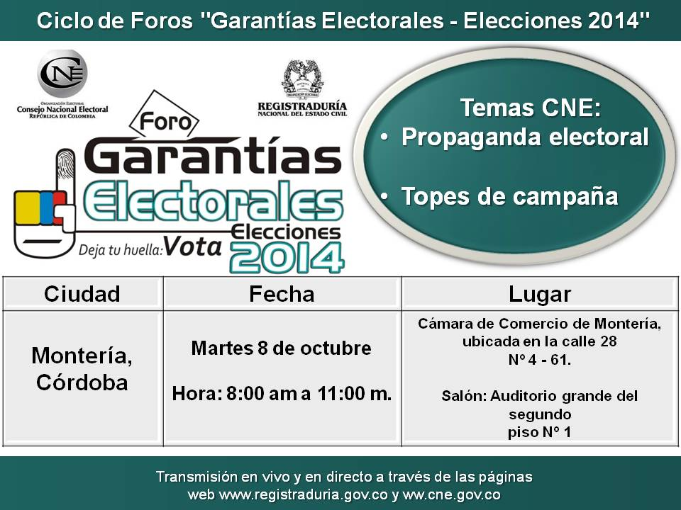
El foro de este martes 8 de octubre, se realizará en el Auditorio de la Cámara de Comercio de Montería, ubicado en la Calle 28 No. 4-33, en el horario de 8:00 am a 11:00 am.
El ciclo de foros está dirigido a candidatos, miembros de partidos y movimientos políticos, integrantes de veedurías y misiones de observación, jurados, testigos electorales, funcionarios de distintas entidades públicas involucradas en el proceso electoral, periodistas y ciudadanos en general interesados en el proceso electoral relacionado con las elecciones de Congreso, Parlamento Andino y Presidencia de la República, en 2014.
Este evento contará con la participación de la Presidenta del Consejo Nacional Electoral, Nora Tapia Montoya, el Registrador Nacional del Estado Civil, Carlos Ariel Sánchez Torres; y el Registrador Delegado en lo Electoral, Alfonso Portela Herrán.
Durante el foro los panelistas tratarán temas como la “Organización Proceso Electoral 2014” a cargo del Registrador Nacional del Estado Civil, Carlos Ariel Sánchez Torres, “Medidas de transparencia-Proceso elecciones 2014” por el Registrador Delegado en lo Electoral, Alfonso Portela Herrán y “Propaganda electoral y topes de campaña” que será explicado por la Presidenta del Consejo Nacional Electoral; Nora Tapia Montoya.

